Tafelgesprekken tijdens de Startavond Circulaire Landbouw Sint Tunnis Boxmeer

HoeDuurzaam Achterhoek
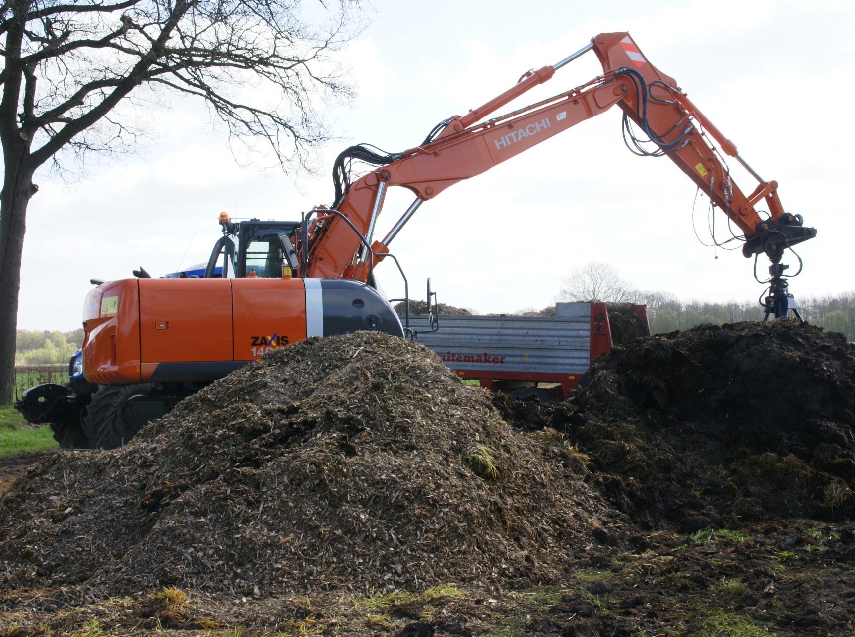
Hier worden bodembeheermaatregelen toegepast om het organisch stof gehalte te versterken, zoals vroege onderzaai van groenbemesters in mais en toepassen van biomassa om onder te werken voor organische stof. De ambities van de Stichting hebben overeenkomsten met die van Circulaire landbouw en daarom blijven wij elkaar wederzijds informeren. De Stichting zet binnenkort alle hinderlijke wet- en regelgeving op een rij.

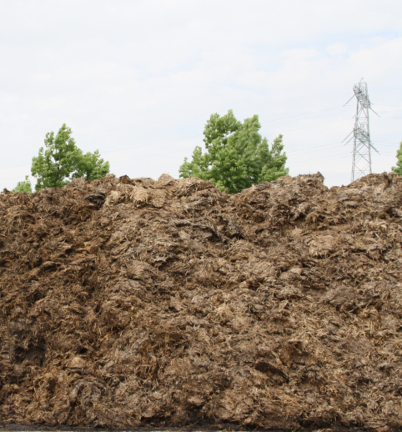
Ervaringen met composteren dikke fractie en natuurmaaisel (ANV Horst en Maten)
Voor het versterken van de organische stof is in de eerste plaats grasland als landgebruik het belangrijkste middel. Slootmaaisel, zo mogelijk mengen met bijvoorbeeld de dikke fractie van drijfmest, is een goed alternatief. Er is immers niet zo veel grasland. Systeem van gemeenschappelijke machines kan helpen, zoals nu de walkantenfrees van de ANV. Het mengen van maaisel met mest is wat vroeger ook gebeurde en waardoor de vruchtbare esgronden zijn ontstaan.

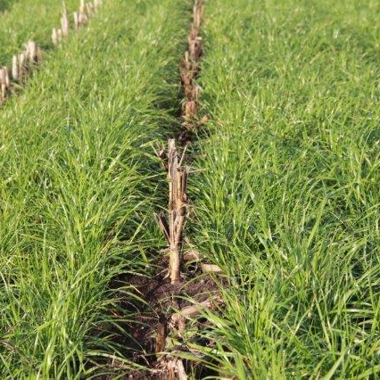
Grondig boeren met maïs (PPO Vredepeel)
Valt veel winst te bereiken in de maïsteelt. Er is veel extra organische materiaal nodig om organische stof stabiel te houden. Methoden om afbraak tegen te gaan zijn niet kerende grondbewerking of gebruik van de ecoploeg. Het is belangrijk om de loonwerkers er actief bij te betrekken, want die voeren de werkzaamheden uit en geven advies. Daarnaast is het mogelijk om de planten homogener te verdelen – en dus de ruimte (licht en voedingstoffen) beter te benutten - door toepassen van ruitzaai.

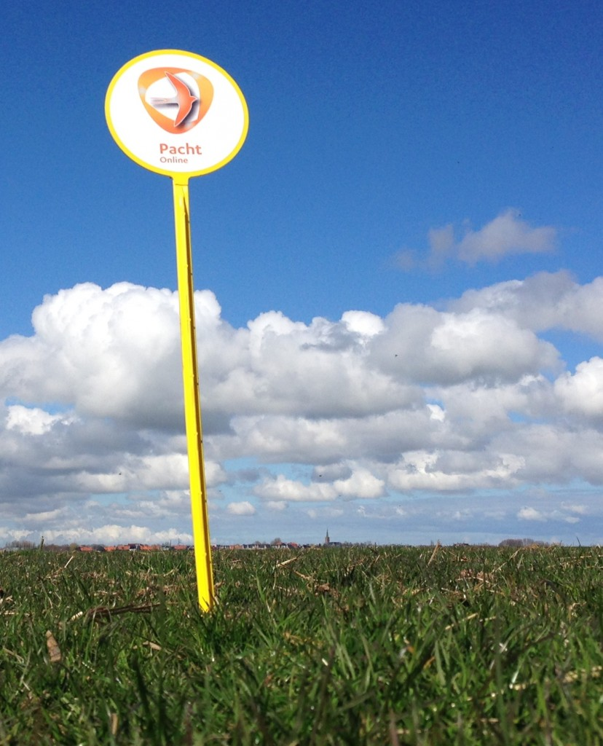
Samenwerken rond grond
Beleggingsmaatschappijen zoals ASR zijn bezig met een zoektocht hoe zij duurzaam bodembeheer kunnen stimuleren. Dit om de waarde van de grond te kunnen behouden en versterken.
Diverse pachters van grond willen langjarige afspraken maken met de verpachter over hun investeringen in de grond. Verpachters staan daarvoor open, willen in toenemende mate zaken doen met betrouwbare partners. Dat kan ook gaan om in gebruikgeving voor de korte termijn. Alleen overheden en TBO’s zijn daar niet mee bezig.

Brabant Bewust
In dit project dat in 2017 start, is er ruimte voor experimenteren en begeleiding met verschillende maatregelen. Meerdere boeren zijn geïnteresseerd om hieraan deel te nemen.

